Formation à la sécurité routière

Dans le cadre des travaux du groupe « La route et l’entreprise », le Réseau Mesure et le CIFL proposent à leurs adhérents des formations à la sécurité routière à tarifs remisés.

Quelques chiffres pour mieux comprendre
Le risque routier professionnel est la 1ère cause d’accident mortel du travail.
50% des tués au travail le sont sur la route.
70 jours : durée moyenne d’un arrêt de travail avec incapacité temporaire suite à un accident de la circulation.
Les arrêts de travail suite à un accident de la circulation sont 1,5 fois la durée moyenne d’un arrêt de travail.
Le coût d’un accident de la circulation en mission est 3 fois plus élevé que le coût moyen d’un accident du travail.
90% des accidents routiers au travail sont dus à un comportement humain inadapté.

Quelles conséquences pour l’entreprise ?
- Humaines : Perte du capital humain / perte de l’homme clé / perte des compétences.
- Financières : Les accidents de la route occasionnent des coûts directs et indirects (souvent 2 à 3 fois plus importants).
- Juridiques : Le risque routier pour un collaborateur en mission est un risque professionnel. Comme tous les risques professionnels, ce dernier doit faire l’objet d’une évaluation et être consigné dans le document unique (Article L4221-1 et R4121-1 du Code du Travail).

Pour les entreprises du Réseau Mesure et du CIFL, le risque routier est identifié dans leur document unique comme un risque majeur.

3 possibilités de formation sont à disposition des adhérents :

- Formation certifiante de deux jours : Préventis Card Pro

La formation Préventis CARD-PRO est une formation certifiante liée à la conduite sécurisée en milieu professionnel et intègre un suivi de 24 mois pour toute personne formée. La formation Préventis CARD-PRO comprend :
- l’envoi périodique de documentations techniques et professionnelles,
- le recyclage d’une ½ journée pour toute personne impliquée dans un sinistre durant les deux années qui suivent la formation.

Descriptif de la formation
Maitrise des conducteurs de véhicule léger ou de véhicule utilitaire léger, dans leur capacité d’analyse des situations à risques, la compréhension de la genèse d’une situation d’accident et la connaissance des actions à mettre en œuvre de façon adaptée. Par ces savoirs et savoir faire, le conducteur est en capacité d’éviter les situations à risques liées à la route.

Les objectifs : acquérir les 4 compétences d’une conduite professionnelle
- Compétence 1 - maîtriser les paramètres externes pour une conduite sécurisée.
- Compétence 2 - maîtriser les paramètres de sécurité liés au conducteur.
- Compétence 3 - mettre en œuvre des comportements routiers adaptés en terme de freinage, dépassement et adhérence, pour éviter les situations à risques.
- Compétence 4 - Connaître les éléments de base du cadre législatif qui règlemente la sécurité des déplacements en entreprise.

Les plus de la formation Préventis CARD-PRO
- Une évaluation des compétences exclusivement sur tablette numérique garantissant la traçabilité de l’information.
- Un encadrement par des formateurs permanents et des évaluateurs spécialement formés.
- Une formation de qualité (infrastructures / moyens mis à disposition des stagiaires / outils pédagogiques / supports de formation).
- Test de vision / perception.
- Bilan sécurité du véhicule stagiaire.
- Utilisation des véhicules personnels et des véhicules Centaure spécialement adaptés.
- Souplesse d’organisation et de planification.

Eligibilité de la formation Préventis Card-Pro
La formation Préventis CARD-PRO est éligible dans le cadre du Compte Personnel de Formation (CPF) sous le numéro 237 188.
A noter pour 2019, avec la Loi Avenir Professionnel du 5 septembre 2018, que toutes les formations inscrites au RNCP ou à l’inventaire de la CNCP (Commission Nationale de la Certification Professionnelle) seront éligibles au titre du CPF (monétisé en euros).
Le CPF co-construit constitue un mécanisme gagnant / gagnant pour le salarié comme pour l’Entreprise. La formation pouvant être réalisée sur le temps de travail.
Permet de respecter au moins l’une des 3 mesures légales issues de la réforme de la formation professionnelle de 2014 relative à l’évaluation du salarié au sein de l’entreprise.
(Art. L. 6315-1 du code du Travail.- II. Loi du 05 mars 2014) imposant à l’entreprise de réaliser un entretien professionnel et de vérifier si le salarié a, au cours des 6 dernières années,

- suivi au moins une action de formation,
- acquis des éléments de certification par la formation ou par une validation des acquis de son expérience,
- bénéficié d'une progression salariale ou professionnelle.
En application de l’article L6323-13 du Code du Travail, si le salarié n'a pas bénéficié des entretiens prévus (tous les deux ans) et d'au moins deux des trois mesures ci-dessus, son compte personnel de formation (CPF) est abondé à hauteur de 100 heures pour un salarié à temps plein, représentant pour l’entreprise (*), une pénalité de 3 000 € par salarié à verser à l’OPCA.
Permet de répondre efficacement au document unique et à l’obligation de l’employeur de prendre les mesures nécessaires pour assurer la sécurité de ses salariés. Art L.4121-1 et R.4121-1 du code du travail.

CIFL - Réseau Mesure
Vos conditions tarifaires 2019 658 € HT / personne pour 2 jours

Les frais d’hébergement et de restauration sont en sus.

- Formation d’une journée : Préventis Phase 1

Préventis Phase 1
Conditions particulières 2019 | Public visé | Cette prestation comprend
CIFL  RESEAU MESURE  409,00 € HT / pers  Inscription individuelle  ou par groupe de 12 personnes  Les frais d’hébergement et de restauration sont en sus. | Les collaborateurs amenés à se déplacer dans l’exercice de leurs fonctions. | - Formation sur 1 journée sur site protégé dédié à la sécurité routière.  - Mise à disposition d’un véhicule Centaure puis évolution avec les véhicules personnels.  - Pédagogie innovante basée sur le retour d’expérience.  - Encadrement par un animateur spécialement formé à la gestion de groupe.  - Bilan sécurité du véhicule.  - Test de vue.  - Remise du livre de bord pédagogique.
Possibilité de financement par l’OPCA en fonction des branches et de la taille de l’entreprise.

- Formation de une ou deux journées « équipe » sur demande.

Si vous souhaitez proposer à vos collaborateurs une formation dédiée à votre entreprise, nous vous invitons à nous contacter afin de l’organiser.

Modalités administratives et logistiques :

Le Réseau Centaure :
9 sociétés franchisées par l’Association Centaure, exploitant 11 centres de formation, assurent un service de proximité et de qualité.

Une démarche qualité éprouvée.
Tous les centres sont certifiés NF (NF 214 – formation / NF X50-760 et NF50-761). Service formation continue hors alternance.

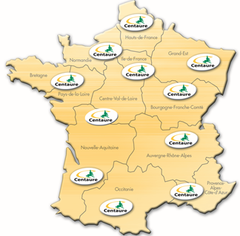

- Les préinscriptions aux formations sont à adresser au Réseau Mesure via ce protocole.
- La facturation sera réalisée par le Réseau Mesure.
- Les tarifs peuvent être revus à la baisse selon le nombre de personnes inscrites et le lieu de formation.

A réception du protocole, l’équipe d’animation du Réseau Mesure prend contact avec l’entreprise adhérente pour finaliser les dates et l’organisation de la formation.

Contacts

Estelle DUFLOT / Claire ONFRAY
Réseau Mesure
Tél. : 09 54 64 45 56 - 06 51 05 08 80 – 06 95 96 97 45
Mail : eduflot@reseau-mesure.com

Correspondant Centaure : Jean-Pierre AVOGADRO
Responsable Relations Grands-Comptes
Association CENTAURE
5-7 Rue du centre
93199 Noisy-le-Grand
01 49 31 34 07
06 08 53 55 93
jpavogadro@centaure.com
www.centaure.com

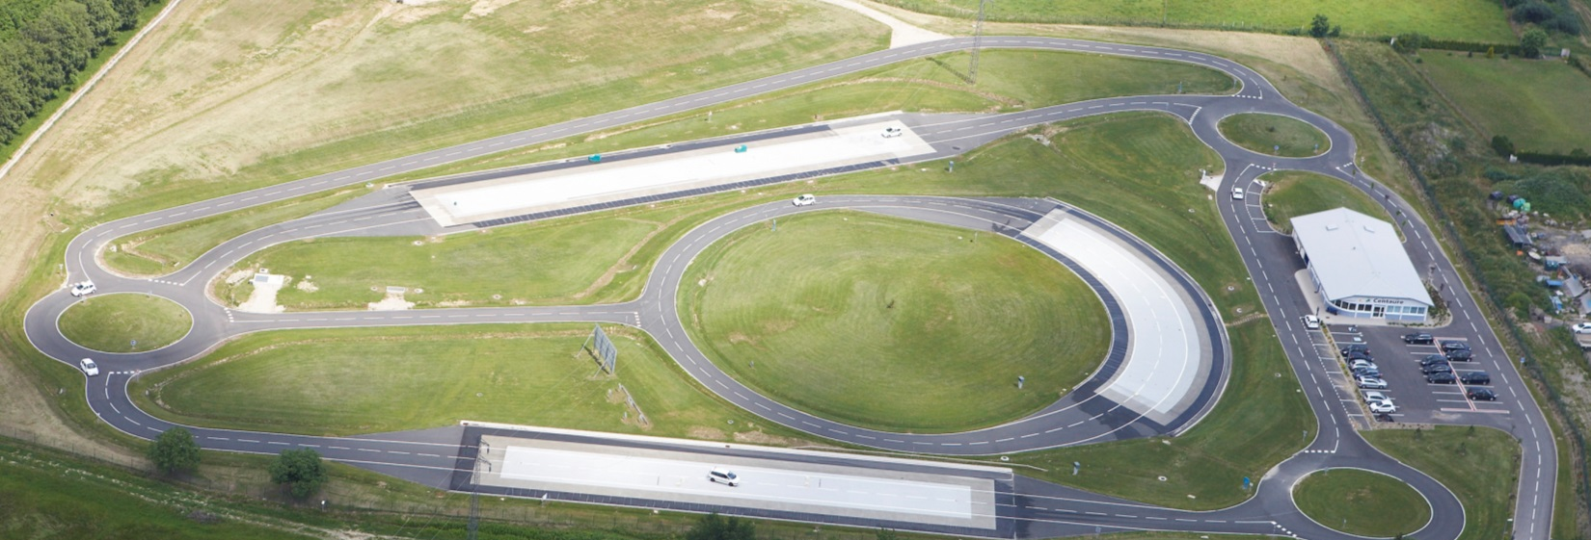

Nous vous remercions de compléter et nous retourner ce protocole afin de bénéficier des modalités préférentielles réservées aux adhérents du Réseau Mesure et du CIFL.

Protocole de Pré-inscription

Société :………………………………….

Adresse : …………………………………………………………….
…………………………………………………………….
…………………………………………………………….
Adhérent :
… . … .

Nom et Prénom du contact : ………………………………………………….

Adresse courriel : …………………………………………………………………...

Tel : ………………………………..

Numéro de SIRET : ……………………………………………………………………

Type de formation souhaité :

- Formation de deux jours: Préventis Card Pro ….
- Formation d’une journée : Préventis Phase 1 ….
- Formation de une ou deux journées «équipe» sur demande. ….

Nombre de personnes concernées par la formation (prévisionnel) : ……

Nous vous remercions de bien vouloir retourner ce protocole d’accord daté et signé à l’équipe d’animation du Réseau Mesure à eduflot@reseau-mesure.com

Date :

Signature Cachet

